Белов Сергей Кузьмич
На Великую Отечественную войну ушёл добровольцем в 19 лет. Всевал на Ленинградском, 1-м, 2-м и 3-м Белорусских фронтах. В 1945г. из Кенигсберга был переброшен на Японский фронт. Награждён 8 медалями
С 1963 года работал в школе № 38 города Костромы учителем физкультуры, воспитал много хороших спортсменов.
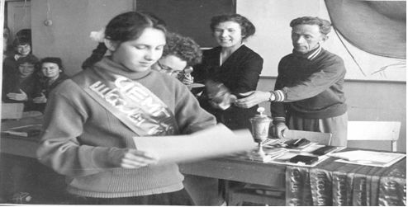
Вручение кубков и грамот победителям соревнований.
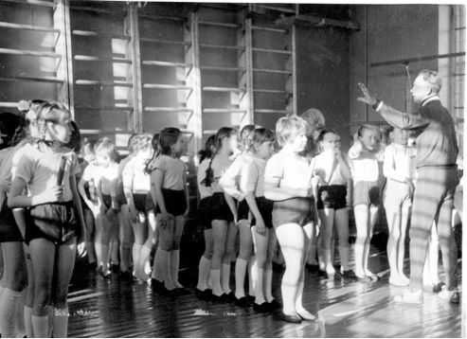
На уроке.

